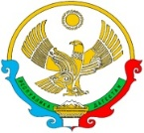

РЕСПУБЛИКА ДАГЕСТАН

**Муниципальное казенное общеобразовательное учреждение**

**«Ишкартынская средняя общеобразовательная школа»**

368208 с. Ишкарты, Буйнакский район, тел. 89289412741, ischkarty_school_1@mail.ru

С 25 по 27 января 2021г.в МКОУ «Ишкартынская СОШ» с 5 по 11 классы прошла Всероссийская акция памяти «Блокадный хлеб», в напоминание о подвиге мирных жителей Ленинграда, переживших блокаду в годы Великой Отечественной войны.

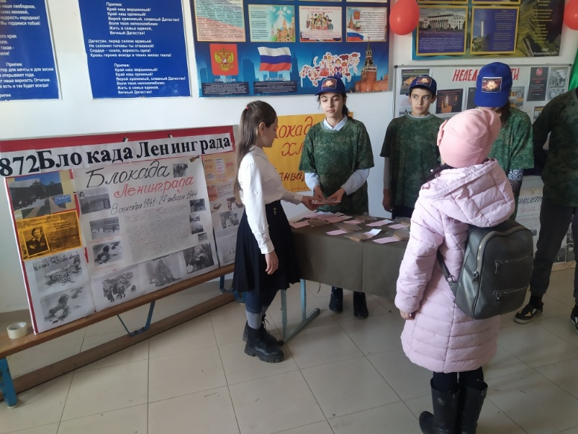 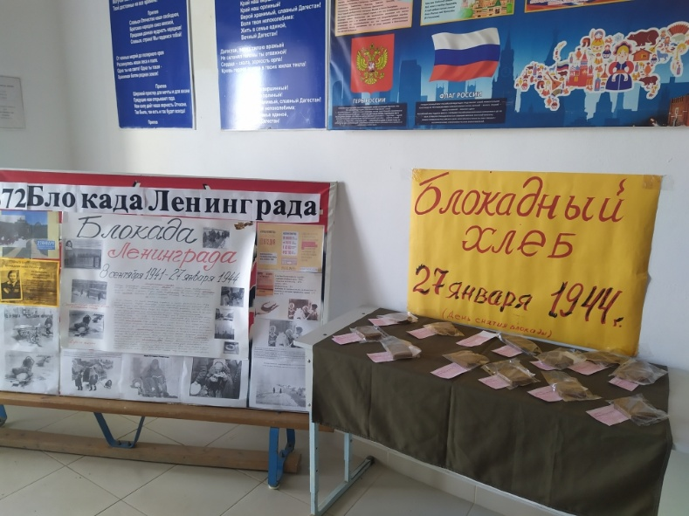

В рамках Всероссийского урока памяти «Блокадный хлеб» провели классные часы, беседы, просмотр фильмов о стойкости и подвиге советского народа в годы блокады города Ленинграда, обзор тематической литературы в школьной библиотеке. В фойе школы был оформлен тематический стенд.

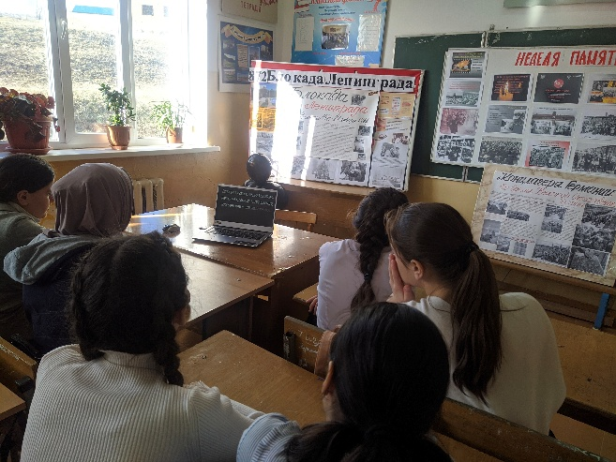 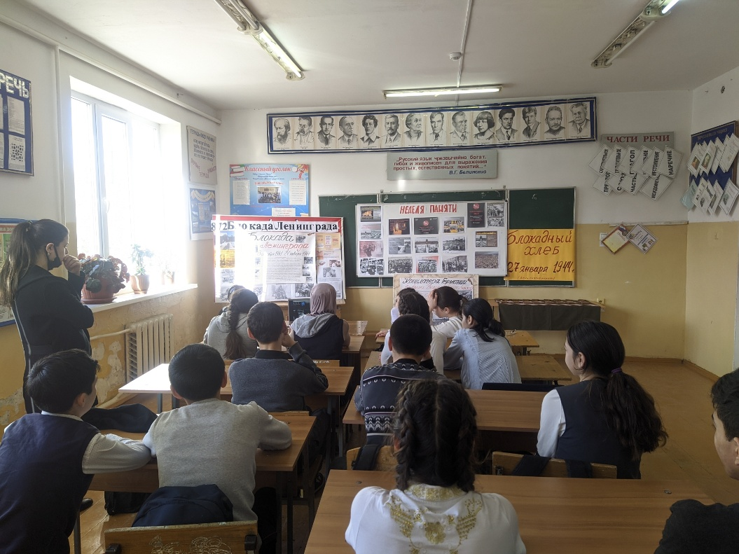27.01.2021г. Урок памяти «Блокадный хлеб» в 7 классе провела старшая вожатая Атаева Р.Б.

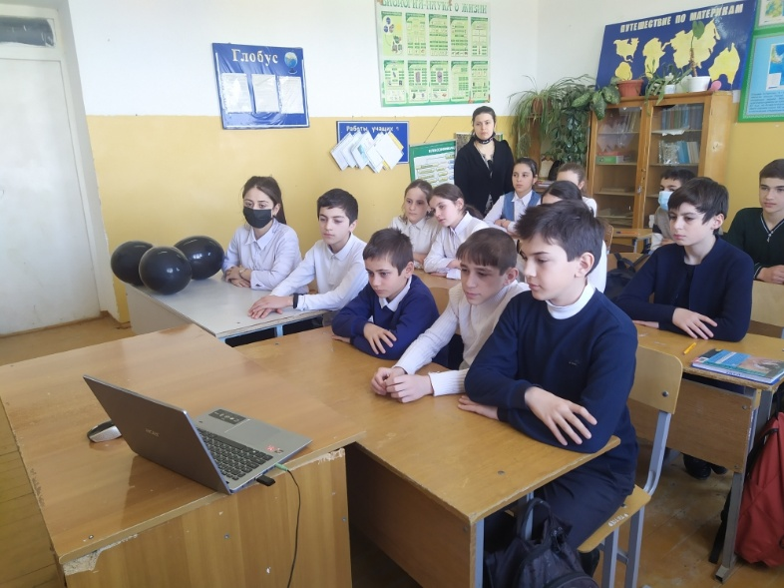25.01.2020г. Классный час «Блокада Ленинграда», провела классный руководитель 6 класса Курбанова Х.А.

Приняли участие работники сельского Дома культуры: Шамилова Д., Джалилова Т.

Всего охвачено в мероприятии: 78 учащихся.

Заместитель директора по воспитательной работе: _______________ Ойболатова А.А.

Директор школы: ________________ Муртазаева Н.А.